CRONICA SAMUEL TAPIA DE EL CAMPEONATO DE EUROPA DE MOTOCROSS DE 65cc

El día 4 y 5 de mayo, se disputaba la segunda prueba del europeo en la ciudad de Vesoul (Francia) Donde después de una semana por Italia y suiza llegaba con muchas ganas a un circuito precioso, pero el mal tiempo no nos ha dejado disfrutar todo lo que quisiera.
El sábado logre un puesto 31 en los cronometrados, con un circuito muy embarrado.
El domingo en la primera manga saliendo entre los 7 primeros conseguí un puesto 22, En la segunda manga conseguí un puesto 25.
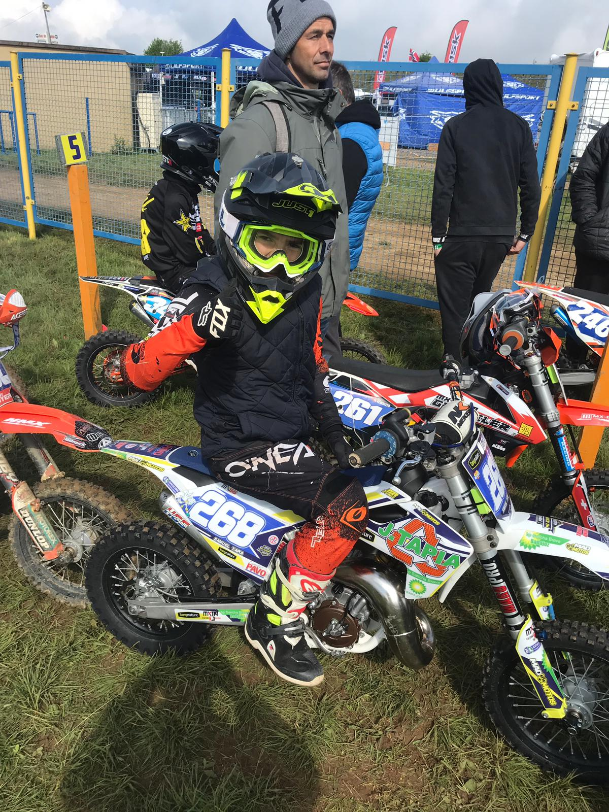
Hay que seguir trabajando, aunque estoy contento con la experiencia.

